Муниципальное казённое общеобразовательное учреждение «Андреевская средняя общеобразовательная школа»

Исследовательская работа
ученика 4 класса
Аверьянова Артёма

«Как мой папа выращивает хлеб»

Руководитель: Колесникова Дамеш Амандыковна,
учитель начальных классов

2024 г.
п.Андреевский
Содержание

Введение…………………………………………………………………………3-6

1. Теоретическая часть

1.1. Пшеница и её значение…………………………………………………...….7

1.1.1. Историческая справка о пшенице………………………..……………...7-8

1.1.2. Использование мягкой пшеницы человеком……………………...…...…8

1.2. Хлеб в жизни человека…………………………………………………...…..8

1.2.1. Место хлеба в нашей жизни………..……………………………………8-9

1.2.2. История появления хлеба…………………………………………...….9-10

1.2.3. Изготовление хлеба……………………………………………………….10

1.3. Технологические процессы выращивания мягкой пшеницы……..….11-13

2.Практическая часть.

2.1. Анкетирование……………………………………………………..……14-15

2.2. Рекомендации для формирования бережного отношения к хлебу..…15-16

Заключение……………………………………………………………….......….17 Заключение стр.12-13

Библиографический список использованных источников…….……………...19

Приложение………………………………………………………………………20

Введение
Идея возникновения проекта
Я, Аверьянов Артем, родился в династии фермеров. В 1992 году мой дедушка, Аверьянов Павел Михайлович, практически с нуля, организовал малое предприятие «Сплав». В начале деятельности у него было всего 160 гектар земли 60 голов скота. Он выращивал пшеницу, горох, ячмень. Из года в год в хозяйствование «Сплава» добавлялось все больше земли. Односельчане доверяли свои земельные паи моему дедушке и отдавали ему их в аренду. Они знали, что он их правильно обработает, соберет хороший урожай и выплатит им по паям в конце года. Так и было.
Когда родился мой папа, у дедушки появилась надежда, что сын пойдет по его стопам и будет любить землю также, как любит он. Его надежды оправдались. Будучи еще школьником, мой папа пропадал в поле, ездил с дедушкой на тракторах, боронил землю. Косил сено, сеял хлеб, а затем на комбайнах его убирал. Папа научил его крестьянскому труду, всему, что знает он сам. После школы папа поступил в аграрный институт, учился на агронома. Потом поступил в Современную Гуманитарную Академию и получил диплом юриста. В 2010 году он стал директором сельхозпредприятия «Сплав», взяв на себя ответственность за всю землю, технику, работников и пайщиков.
И вот, спустя 30 лет, в сельхозпредприятии трудится около 100 работников, чуть меньше 1000 пайщиков, 22000 гектаров пашни, 5000 гектаров сенокосов. Поля засеваются пшеницей, ячменем, льном, подсолнечником, суданкой и эспарцетом. Животноводство предприятия насчитывает 125 голов лошадей, 250 голов КРС и порядка 300 голов свиней.
С самого раннего возраста мой папа берет меня с собой в поле. Мне это очень нравится. Когда некогда папе, я езжу в поле с дедушкой. В этом мне повезло вдвойне! У нас живописная природа, поля по-своему красивы в разное время года. Но понимаешь всю эту красоту тогда, когда сам попробуешь поработать в поле. Нужно определенное умение, знание сельхозтехники, особенности работы и на бороновании, и на сенокосе, и на уборке урожая. И работать нужно с умом, бережно, с любовью относиться к земле. Вовремя посеять, вовремя уничтожить сорняки, аккуратно скосить сено и еще более аккуратно собрать урожай, чтобы как можно меньше потерять злаковые зернышки. Меня учит этому папа. А я стараюсь все запоминать. Это прошлое, настоящее и будущее наше семьи.
Я уважаю труд тракториста, потому что своими глазами видел, как он сложен. И чтобы хлеб попал к нам на стол, он проходит долгий путь от простого зернышка к вкусной и незаменимой еде. Так у меня появилась идея рассказать, как выращивают хлеб на примере моей трудовой династии земледельцев.
Тема исследования: «Как мой папа выращивает хлеб»
Цель: изучить процессы выращивания мягкой пшеницы, как зерновой культуры.
Задачи:
- изучить историческое значение пшеницы
- изучить историю хлеба
- исследовать технологические процессы выращивание мягкой пшеницы
- провести опрос сверстников о хлебе
Актуальность
Несмотря на огромное разнообразие продуктов, неизменным на нашем столе был и остается хлеб. В нашем сознании он представляется не только вкусной ежедневной и сытной едой, но и символом того, что приносит человеку самоотверженный и далеко не легкий труд. Я с раннего детства наблюдал за выращиванием хлеба и видел, каким непростым трудом человеку достается каждое хлебное зернышко. С ранней весны и до окончания уборки в полях ежедневно трудятся хлеборобы, отдавая все свои силы на выращивание пшеницы, чтобы всегда у нас на столах был вкусный ароматный хлеб. К сожалению, мне встречались люди, которые неуважительно отнеслись к этому ценному продукту. Они выбрасывали целые буханки в отходы, хотя им можно было найти другое применение.
С помощью своего проекта я хочу рассказать своим сверстникам о том, каким сложным путем хлеб попадает к нам на стол. Считаю, что чем больше они будут о нем знать, тем дороже он им станет.
Объект исследования: поля предприятия ООО СП «Сплав», пекарня ИП Аверьянова Л.П.
Предмет исследования: Хлеб
Гипотеза исследования:
Я предположил, что, изучив историю возникновения пшеницы, изготовления хлеба из муки, технологические процессы выращивания пшеницы, из которой изготовляют хлеб, а также производство самой буханки хлеба, я смогу вызвать более бережное отношение к главному символу русского народа-хлебу.

Проблема исследования: Важность хлеба в нашей жизни
Методы исследования:
- изучение специальной литературы, сбор информации;
- социологический опрос (анкетирование сверстников);
- собственные наблюдения, сравнение и анализ всей информации;
- обобщение результатов деятельности.
Планируемый конечный результат:
Узнать и рассказать историю появления пшеницы, ее значение в жизни человека. Рассказать историю возникновения хлеба. Изучить технологические процессы выращивания мягкой пшеницы. Вызвать бережное отношение к главному символу русского народа-хлебу.

1. Теоритическая часть
1.1.Пшеница и ее значение
1.1.1 Историческая справка о пшенице
Пшеница – это королева зерновых. К ней всегда относились уважительно. Ее колоски, зерно и изделия из него даже считались священными у многих народов. Пшеница (лат.Triticum) - род травянистых, в основном, однолетних растений семейства мятликовых, основная зерновая культура во многих странах, в том числе и в России. Пшеница — очень древнее культурное растение. Ее возделывают более 10 тысяч лет. Зерно пшеницы постоянно находят при раскопках первых поселений человека. В пирамидах египетских фараонов тоже найдены пшеничные зерна, похожие на зерна современной пшеницы.

Пшеница - важнейшая продовольственная культура, занимающая первое место в Российском и мировом производстве зерна.
В старину на Руси зерно пшеницы являлось символом богатства и благополучия. Причиной тому служило то, что пшеница - очень привередливое растение. Она, намного хуже овса или ржи, переносит засуху и морозы. Поэтому получать хорошие урожаи пшеницы в старину удавалось далеко не каждому. А белую пшеничную муку, многие могли себе позволить только по большим праздникам. Зерно пшеницы покрыто ценной оболочкой, но в процессе развития мельничного производства человек научился отделять все самое ценное для его организма в отруби. И все самое полезное, заложенное природой в пшеничное зерно, оказалось отходами, побочным продуктом, который шел на корм скоту. Туда же идет и зерновой зародыш, наиболее ценная часть зерна. Пшеничный зародыш богат зародышевым маслом и микроэлементами полезными для нашего здоровья.
Наибольшее значение имеют пшеницы твердая и мягкая. Твердую пшеницу высевают ранней весной. Она очень требовательна к почве и климату. Поэтому в России твердые пшеницы разводят главным образом в южных и юго- восточных районах, например, на Кубани и в Поволжье, где много тепла и света, а почвы плодородные.
Мягкая пшеница менее требовательна к почве и теплу. Она распространена почти повсеместно. На Урале и конкретно в Свердловской области выращивают только мягкую пшеницу. На земном шаре насчитывают более 20 видов пшеницы.

1.1.2. Использование мягкой пшеницы человеком.

Пшеница мягкая является основной хлебной культурой во многих странах мира. В зерне мягкой пшеницы содержится белок, крахмал, клетчатка, жиры, минеральные элементы всех видов, а также присутствуют витамины всех групп. Особенно востребованными являются сорта сильной и ценной мягкой пшеницы. Из ее зерна получают муку, крупу и другие продукты питания.
Самое главное предназначение мягкой пшеницы – изготовление муки. Мука из мягкой пшеницы идет на производство хлебобулочных и кондитерских изделий. Хлеб из такой муки самый питательный и вкусный и по своим качествам превосходит хлеб из любой другой муки. Люди издавна не представляли себе жизни без хлеба, и он всегда считался не только главной пищей на столе, но и главным элементом культуры русского народа.

1.2. Хлеб в жизни человека

2.1. Место хлеба в нашей жизни

Хлеб занимает особое место в нашем питании. Без хлеба невозможно представить пищевой рацион как здорового человека, так и тех, кто нуждается в диетическом питании. К тому же хлеб обладает довольно редким для пищевых продуктов свойством – он никогда не надоедает, что позволяет включать его в рацион повседневно.
Хлеб – существенный источник витаминов группы В. Он служит повседневным поставщиком растительной клетчатки. Наконец, хлеб – источник необходимых организму минеральных веществ, а именно калия, кальция, магния, натрия, фосфора, железа.

2.2. История появления хлеба
По мнению историков, хлеб на территории России появился примерно пятнадцать тысяч лет тому назад. Первые зерновые культуры – пшеница, ячмень, просо. Значительно позже появилась рожь. Изначально люди поедали зерна в сыром виде, а затем стали растирать зерна камнями, получая муку грубого помола. Они ее варили и делали своеобразную кашу, чем и питались ежедневно.
Постепенно процесс перемола зерен старались усовершенствовать, поэтому вскоре были придуманы первые мельницы и различные ступки для измельчения зерен. Люди стали не варить хлеб, а выпекать. Они месили кашу и запекали ее в виде лепешек. Таким образом, стало появляться на Руси хлебопечение. Люди принялись выпекать хлеб, который мало напоминал современный вид хлеба.
Так же, как к хлебу, народ с давних времен уважительно относился к труду тех, кто его пек. Выпечка хлеба считалась делом почетным и ответственным. В древних государствах пекари занимали самые высокие посты. Мастера-пекари рецепты хлеба держали в строжайшей тайне и передавали их из поколения в поколение. В средние века над входом в пекарни, хлебные лавки часто вывешивали большие кренделя, вырезанные из металла или дерева и покрытые позолотой - символ мастеров-хлебопеков того времени. Кроме маленьких пекарен, так называемых хлебных изб, были и хлебные дворцы, которые выпекали хлеб в большом количестве.
Приготовление хлеба было тяжелым изнурительным ручным трудом и оставалось таким до середины XIX века. Лишь во второй половине XIX века появились в России механизированные тестомесильные машины, тестоделители, конвейерные печи. На современных хлебозаводах используется самое новое оборудование: хлебопекарные и кондитерские печи, машины, линии для производства формового хлеба, батонов и багетов.

2.3. Изготовление хлеба

У моей бабушки есть небольшая пекарня, в которой ежедневно выпекается ароматный и вкусный хлеб, а также всевозможные булочки и пироги. Для того, чтобы узнать про изготовление хлеба не из информационных источников, я решил побывать в пекарне. Пекарня моей бабушки небольшая. Она рассчитана только на наш поселок Андреевский. Там работает только один пекарь.
Каждое утро пекарь, Морозова Ия Васильевна, по своему специальному рецепту замешивает тесто. Она его раскладывает в специальные хлебные формы. Чтобы булки были ровные и одинаково пропеклись, Ия Васильевна на весах отмеряет одинаковое количество граммов для каждой булки. Затем, тесто, разложенное по формам, отправляет в тепловой шкаф, чтобы оно расстоялось и поднялось. Только потом ставит в печь выпекать. И вот, спустя некоторое время, хлеб готов, и она его уносит в магазин. А там его уже ждут покупатели, такого свежего, хрустящего и ароматного!

3. Технологические процессы выращивания мягкой пшеницы

В сельхозпредприятии «Сплав», где руководит мой папа выращивают мягкую пшеницу с самого начала деятельности предприятия. Из года в год, чтобы получить хороший урожай зерновых культур осенью, нужно серьезно потрудиться с самой ранней весны. Правильная технология полевых работ включает в себя много видов работ. Я наблюдал это своими глазами, находясь в поле вместе с папой.
Ранней весной, когда только сойдет снег, в сельхозпредприятии начинается полевой сезон. С помощью тяжелых тракторов (К-700, ХТЗ, Кейс) и специальных зубовых борон проводится закрытие влаги, то есть раннее весеннее боронование. Это нужно для мульчирования (измельчения) верхнего слоя почвы, ее быстрого прогрева и пророста сорняков.

Когда сорняки прорастут в почве проводится самостоятельное боронование. При нем происходит уничтожение сорняка и это уже основная подготовка к посеву зерен. Любой вид боронования по технологии земледелия является сухим поливом.
Пока проводится боронование почвы, на производственной базе тоже начинаются работы. Нужно подготовить семена к посеву. Для того, чтобы пшеница выросла здоровой и качественной необходимо провести протравливание зерна специальными препаратами.
Следующий этап-посев зерен. Когда почва прогреется до 10-12 градусов по Цельсию на глубину до 8 см, начинается посев. В поля массово выходят трактора (К-700, Кейсы) с посевными комплексами.
Тут огромную роль играет правильная настройка высевающего аппарата на сеялках и заделка семян в почву на нужную глубину. Для пшеницы оптимальная глубина посева составляет от 6 см до 8 см, в зависимости от запаса влаги в почве. Настройку и контроль осуществляют аргоном и бригадир полеводческой бригады в предприятии.
В современном земледелии используются посевные комплексы, при использовании которых проводится три этапа одновременно: посев, боронование и прикатывание. Это значительно упрощает технологию посева и сокращает затраты для сельхозпредприятия. Но самое главное-сокращают сроки посева.
После появления всходов пшеницы проводится их обработка средствами защиты растений. Это: уничтожение сорняков, насекомых вредителей и защита всходов от различных заболеваний.
С помощью специальных химических растворов (гербициды,
инсектициды и фунгициды) и специальной техники (Туман-2) производится опыление всходов.
Весь цикл роста проходит под пристальным наблюдением агронома и моего папы. Это очень важно, так как могут возникнуть разные непредвиденные ситуации, особенно в засушливое лето. Могут появиться насекомые-вредители, такие как луговой мотылек, совка, пшеничный трипс, жук-пилильщик и саранча. Он осень любят лакомится молодыми посевами и могут уничтожить их, если своевременно не будут замечены.
Срок вегетации (роста) мягкой пшеницы составляет 110 дней, в зависимости от сорта и погодных условий.
Когда колоски созреют, нальются солнцем и будут готовы к сбору, начинается самый ответственный период полевых работ. Нужно успеть вовремя убрать урожай. Большую роль здесь играет степень созревания и влажность в зернах. За этим очень тщательно наблюдает агроном и мой папа. Если зерно будет не совсем созревшим, урожай в складах может не сохранится и качество произведенной из него муки будет плохим.
И вот в поля выезжают зерноуборочные комбайны (Акрос, Клаас, Дон-1500), которые производят обмолот колосьев пшеницы.
Существует два основных вида уборки пшеницы: прямое комбайнирование и комбайнирование на свал. Первый вид применяют при 95-100 % готовности зерна в колосьях и влажности, не превышая 14 %. Комбайнирование на свал применяется при неполном созревании, когда не все колосья созрели.
Скошенные жаткой комбайна колосья, обмолачиваются в молотильном устройстве комбайна и уже чистое зерно попадает в специальный бункер. На полях дежурят грузовые самосвалы (КАМАЗы, МАЗы). Их главная задача – перевезти обмолоченное зерно на специальный механизированный ток. Именно там происходит первичная обработка урожая от пыли и вороха.
После обработки и сортировки зерно отправляется в зернохранилище или сдается на элеваторы или мельницы, где из него и произведут муку. А из этой муки люди будут потом печь вкусный и ароматный хлеб.

2.Практическая часть
2.1.Анкетирование
Я провел анкетирование в школе среди своих сверстников по теме хлеба.
Вопрос | Результат (%)
1.Что для тебя хлеб? | 1.Продукт, полученный в результате труда человека– 88%  2.Вкусная основа для бутерброда–6%  3.Просто привычная еда-6%
2.Как часто ты ешь хлеб? | 1.Почти каждый день-83%  2.Редко-17%  3.Вообще не ем-0%
3.Из чего делают муку для белого хлеба? | - 1.Из твердой пшеницы-20%  - 2.Из мягкой пшеницы-74%  - 3.Из ячменя-6%
4.Если тебя послали в магазин за хлебом, ешь ли ты хрустящую  корочку по дороге домой? | - 1.Да, она очень вкусная-26%  - 2.Хотелось бы, но родители меня ругают за это-51%  - 3.Нет, хлеб для меня не является лакомством -23%
5.Знаешь ли ты стоимость хлеба в магазине? | - 1.Да-60%  - 2.Нет-40%
6.Если у тебя дома остается черствый хлеб, то | - 1.Его выкидывают-6%  - 2.Сушат из него сухарики-34%  - 3.Скармливают домашним животным - 60%
7.Как ты считаешь, если бы все виды хлеба перестали печь во всем мире? | - 1.Ничего бы не изменилось, ведь другой еды хватает-2%  - 2.Еда перестала бы быть сытной и вкусной-43%  - 3.На земле наступил бы голод-54%

В опросе участвовало 35 ребят.
Очень радует тот факт, что большинство ребят относятся к хлебу, как продукту, который был получен в результате труда. Это означает, что еще в их небольшом возрасте, они понимают ценность хлеба. Только 2 человека из 35 опрошенных ответили, что черствый хлеб у них в семье выкидывают.
26 человек из 35 знают, из какой муки делают хлеб. Для 8 человек хлеб не является лакомством, 9 человек с удовольствием едят корочку свежего хлеба по дороге из магазина и 18 – очень хотят сделать так же.
19 из 35 ребят считают, что если бы хлеб перестали печь во всем мире, то на Земле наступил бы голод, а 15 – что еда перестала быть вкусной.
При ответах на мои вопросы мнения ребят, конечно, разделились. Но меня очень радует тот факт, что большинство любит есть хлеб и считают его вкусным. Это означает, что их родители с детства привили им любовь и уважение к главному продукту на нашем столе.

2.2. Рекомендации для формирования бережного отношения к хлебу
1. Никогда не берите хлеб грязными руками!
2. Ставьте хлеб на стол первым, положив его на чистую салфетку или на тарелку.
3. За столом берите столько хлеба, сколько можете съесть.
4. Во время еды не допускайте шалостей с хлебом.
5. Чтобы хлеб лучше сохранялся, храните его в емкости с крышкой или в хлебнице.
6. Научитесь использовать чёрствый хлеб.
7. Никогда не выбрасывайте хлеб!
8. Всегда и везде уважительно относитесь к хлебу!

Заключение
На основе проделанной работы я пришел к следующим выводам:
Чтобы хлеб попал к нам на стол, ему нужно пройти сложный путь. Сначала на полях нужно вырастить зерно, соблюдая все технологические процессы. Днём и ночью нужно трудиться трактористам, агрономам, водителям и другим сельским профессиям, чтобы это зерно смогли смолоть в качественную муку на мельницах. Потом пекари выпекают хлеб, с большим уважением и любовью.
Хлеб не просто еда. Это тяжёлый труд тысяч людей, которые вложили в него свою душу, любовь, желая, чтобы плоды их труда приносили в каждый дом радость и благополучие. С древних времен люди свято почитали и ценили хлеб. Но многие в наши дни стали забывать истинную цену хлеба.
Роль хлеба в жизни человека неоценима: это и богатый полезными веществами продукт, который ничем невозможно заменить, и часть истории всего человечества.
«Хлеб – всему голова», потому что он является основой питания, самым главным продуктом, источником жизни. Люди должны его любить, бережно к нему относится.
Хлеб наш берегите!
Хлебом не сорите!
Хлеб наш уважайте!
С хлебом не играйте!
Хлеб выбрасывать нельзя!
Берегите хлеб, друзья!
С огурцами ли, с картошкой,
Надо хлеб съедать до крошки.
Потому что много сил
Тратит тот, кто хлеб растил.
Хлеб растят с любовью-
Ешьте на здоровье.

Список использованной литературы
Шорыгина Т.А. Беседы о хлебе. Методические рекомендации. - М.: ТЦ Сфера, 2012.
Барыкин К.К. Хлеб, который мы едим. – М.: Политиздат, 1983.,
В.А. Патт «Наш хлеб». Москва «Легкая и пищевая промышленность», 1984г.

Приложение
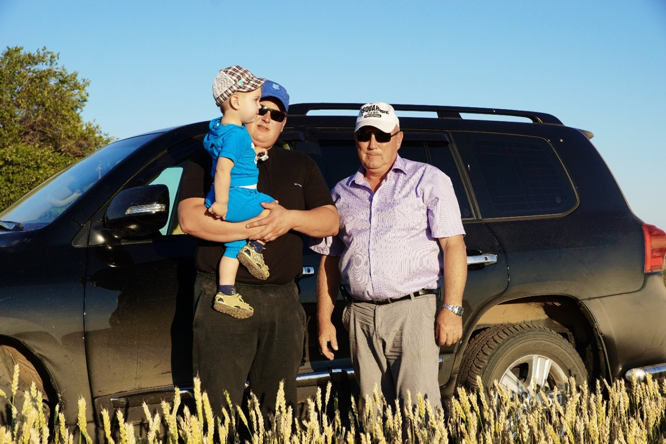
Дедушка,папа и я

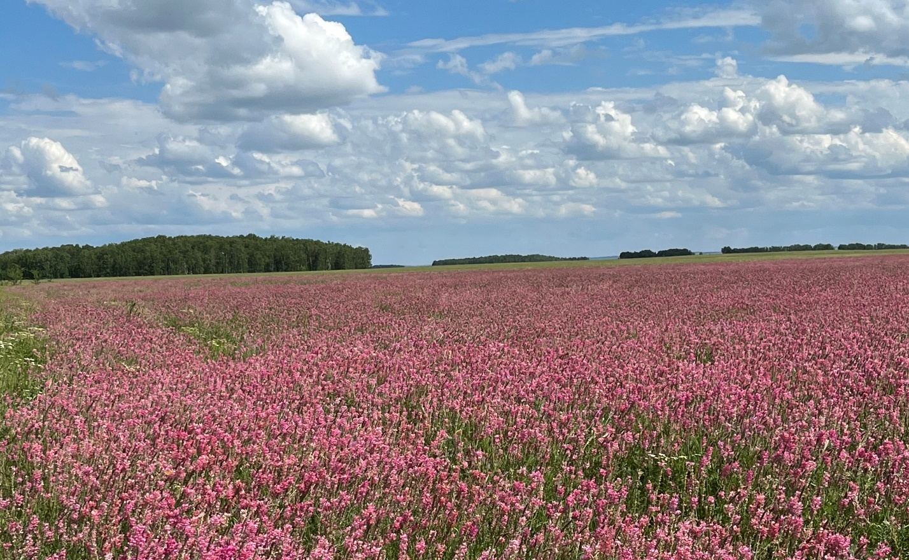
Андреевские поля

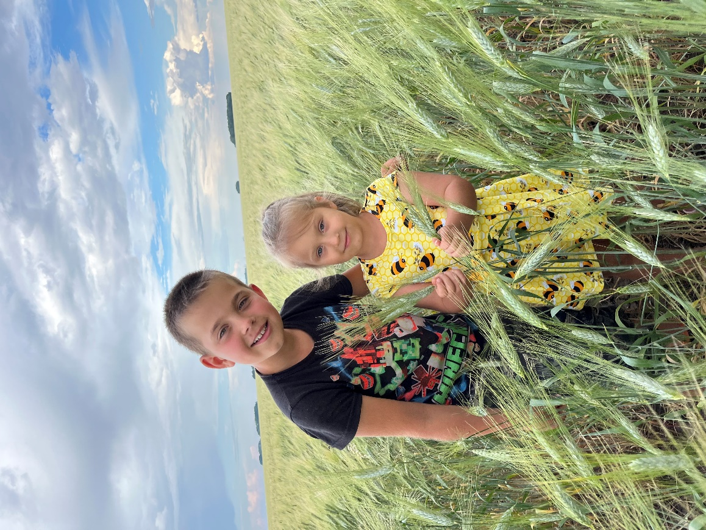
Я и сестрёнка Даша
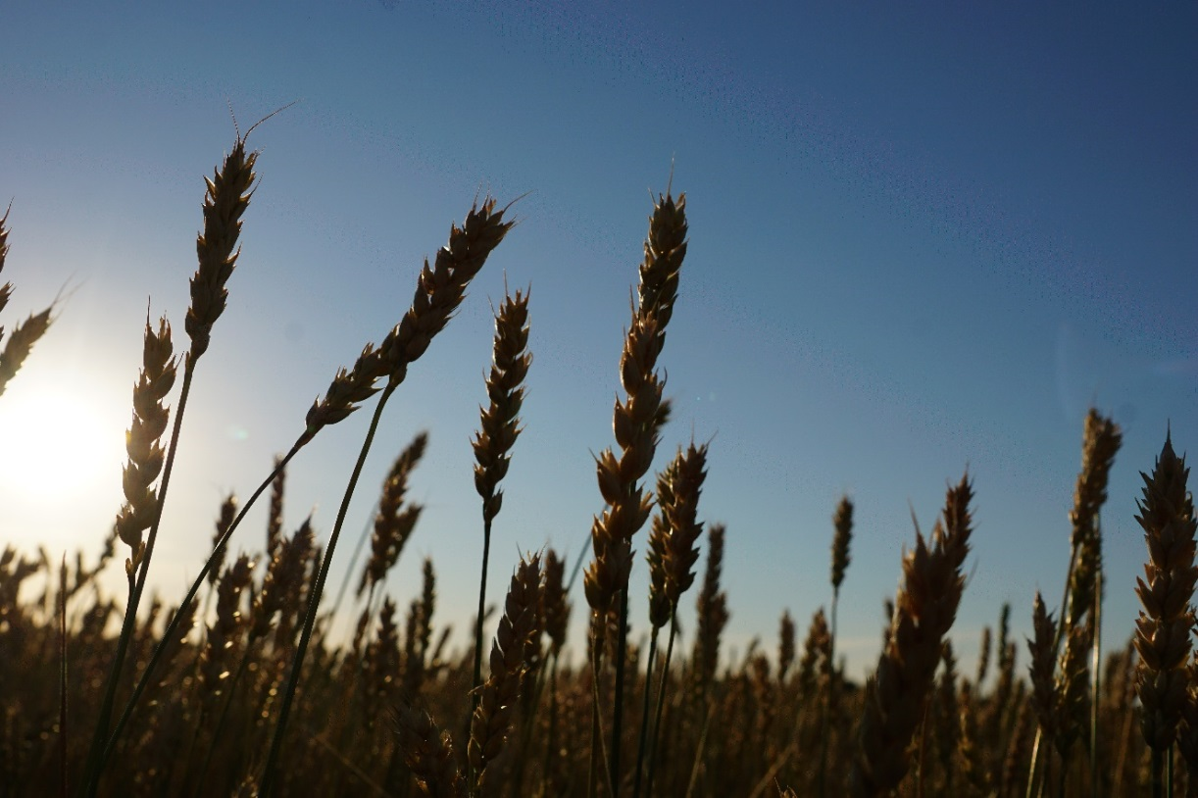
Пшеница-важнейшая продовольственная культура

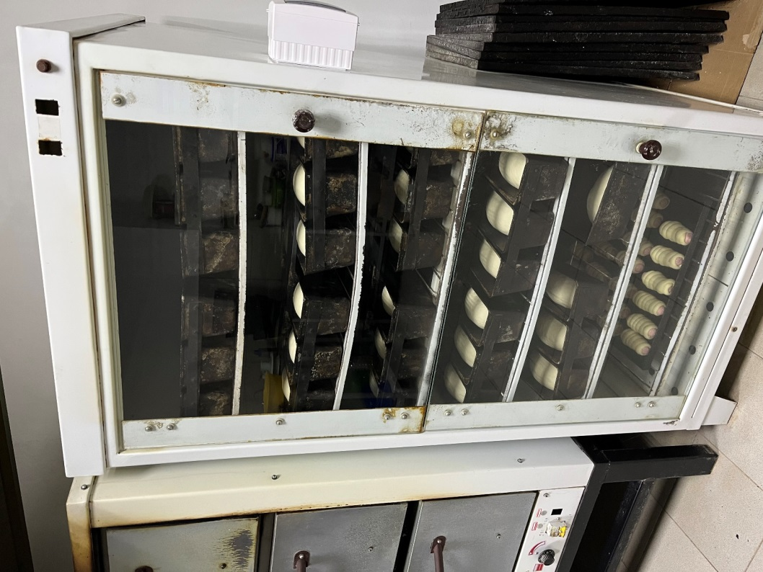
Выпечка хлеба
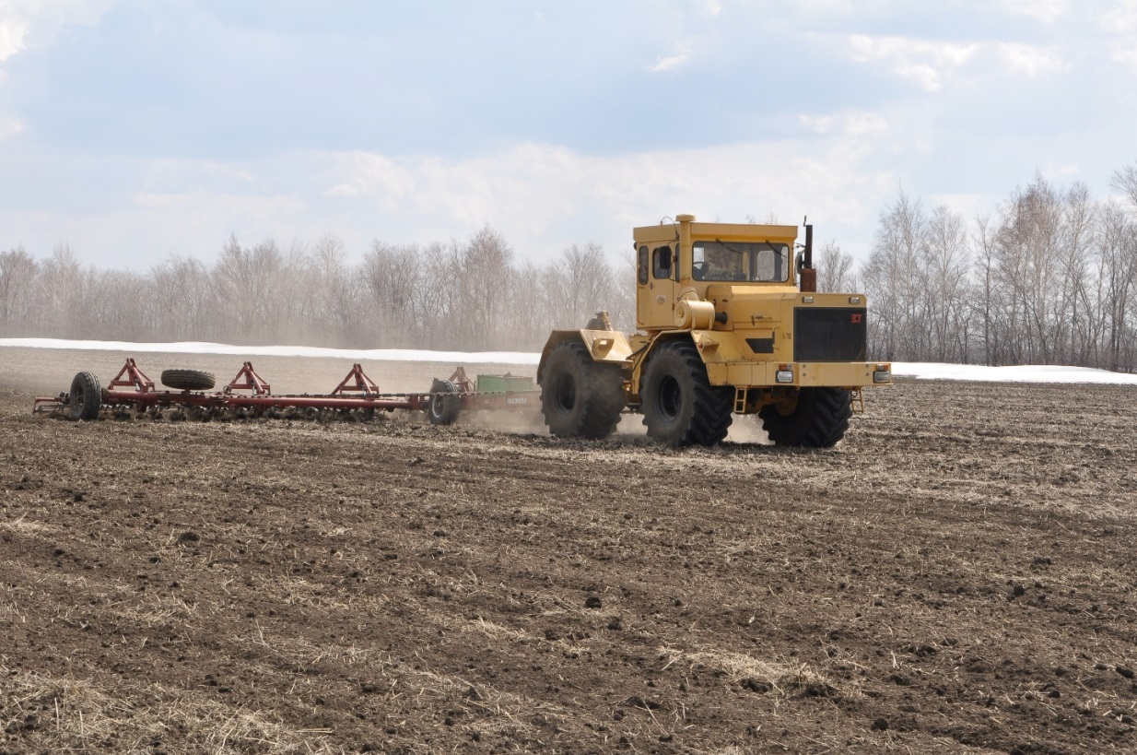
Ранее весеннее боронование
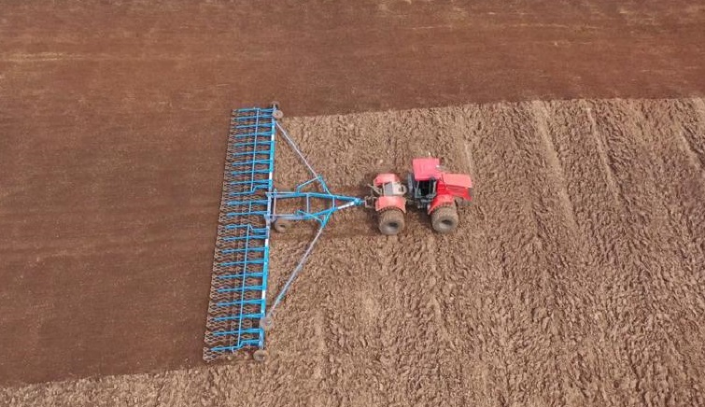

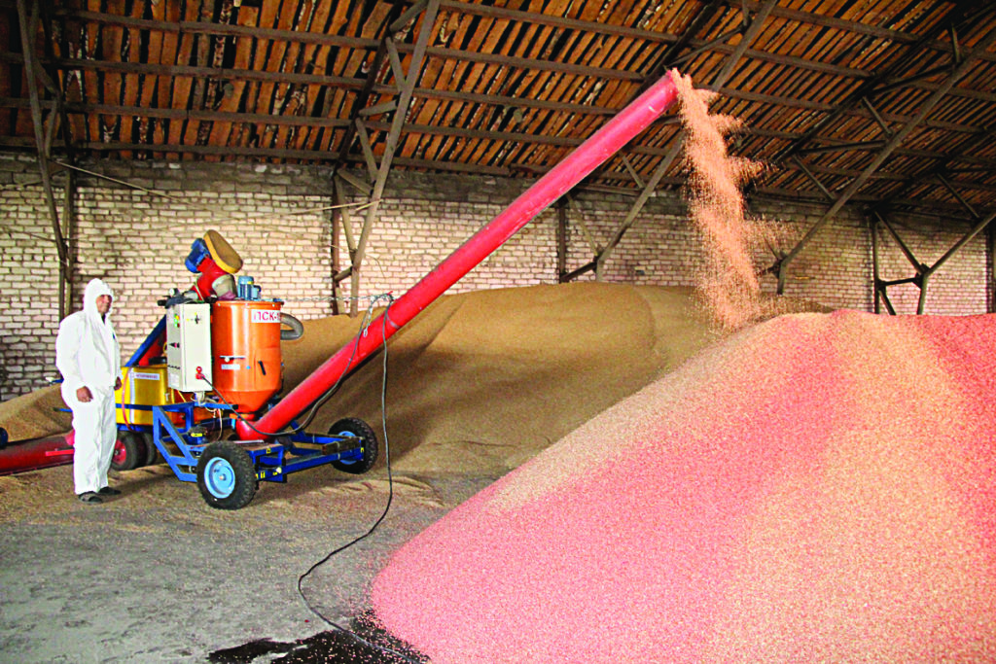
Подготовка семян к посеву
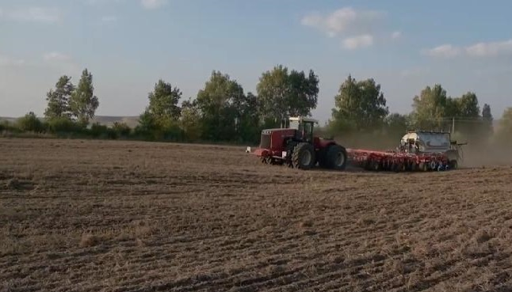
Посев зёрен
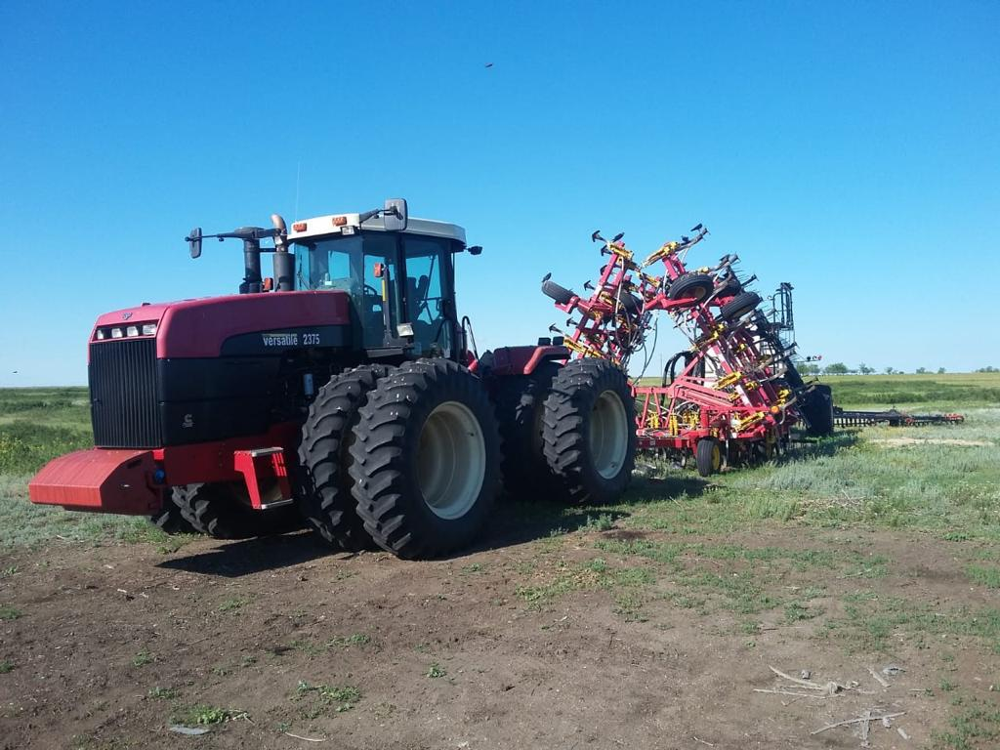

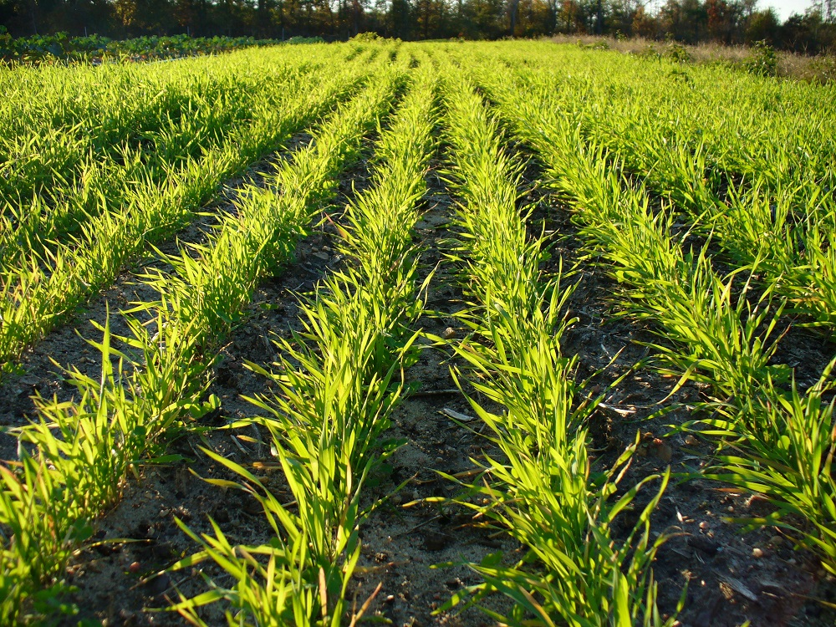
Появление всходов пшеницы

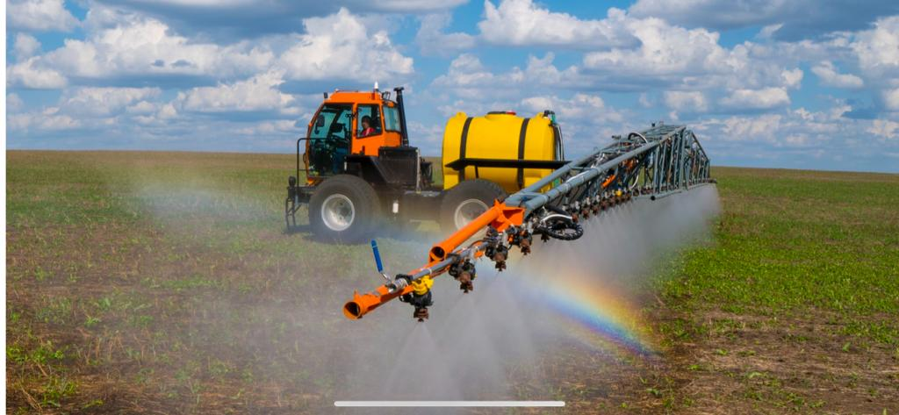
Опыление всходов с помощью специальных химических растворов

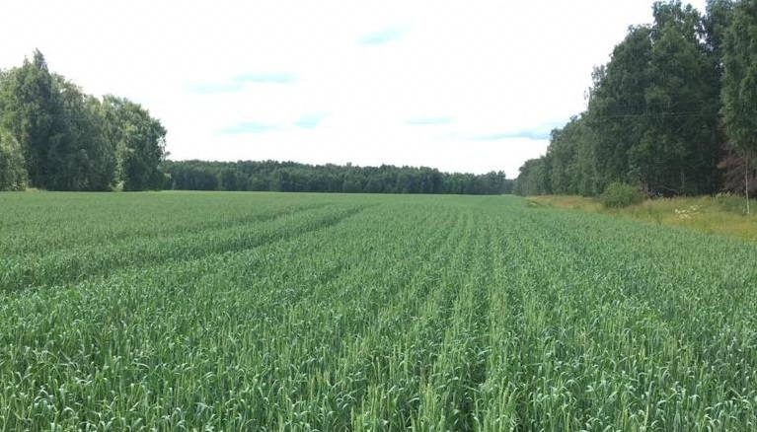

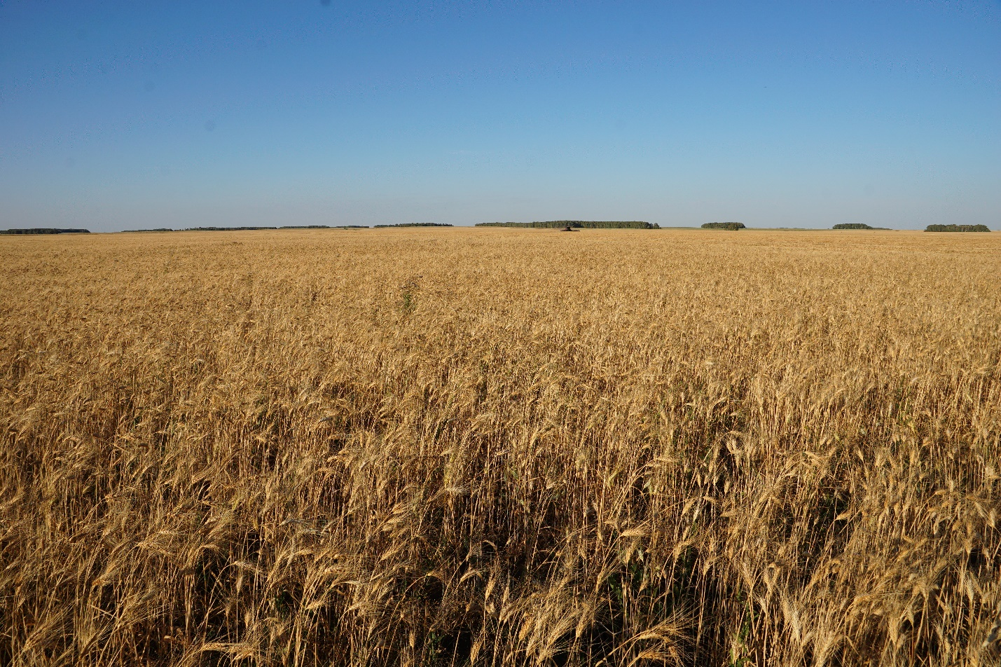
Созревание колосков
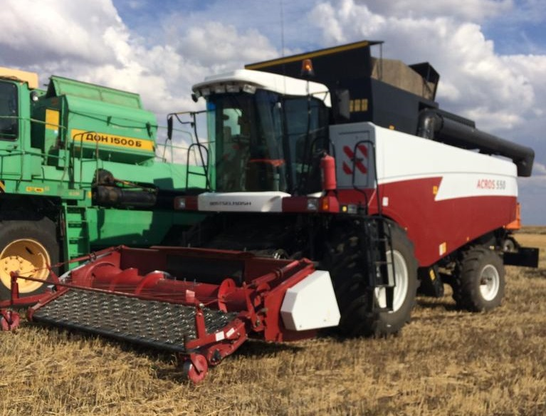
Зерноуборочные комбайны
